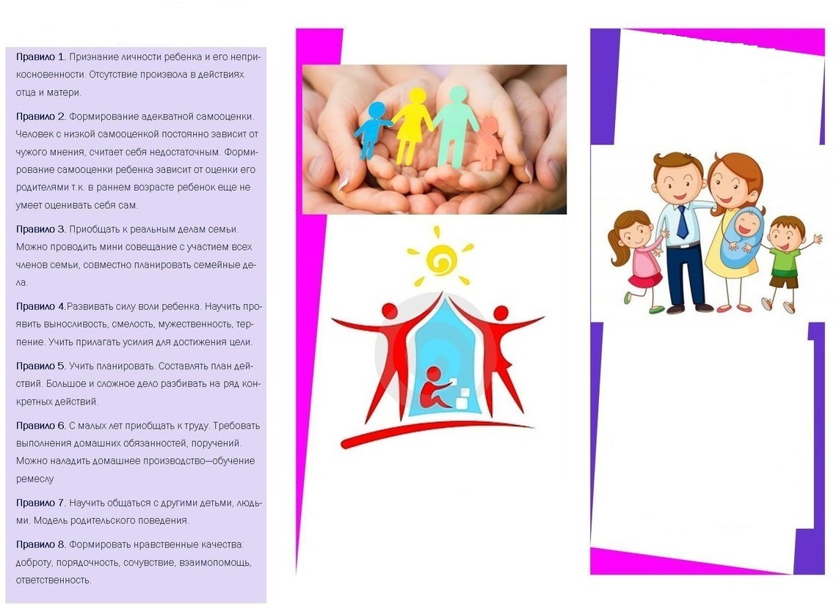
Правила
семейного воспитания
Что вы можете сделать, чтобы способствовать миру во всем мире? Просто идите к себе домой и любите свою семью. Мать Тереза

РОЛЬ СЕМЬИ
В ВОСПИТАНИИ РЕБЁНКА
МОУ «СОШ № 2» п.Бабынино
п. Бабынино, ул.Центральная д.21
п. Бабынино, ул.В.Анохина д.6
сайт: https://40412-s-002.edusite.ru
Социально-психологическая служба:
Бученкова О.А., педагог-психолог
Саунина Е.С., педагог-психолог в нач. школе
Донская М.С., учитель-дефектолог
Костина Н.В., социальный педагог

пос. Бабынино, 2019 г.
Три способа  открыть ребёнку свою любовь.  1. Слово. Называйте ребенка ласковыми именами, придумывайте домашние прозвища, рассказывайте сказки, пойте колыбельные, и пусть в вашем голосе звучит нежность, нежность и только нежность.  2. Прикосновение. Иногда достаточно взять ребенка за руку, погладить по волосам, поцеловать, чтобы он перестал плакать и капризничать. А потому, как можно больше ласкайте своего ребенка, не обращая внимания на советы многоопытных родителей.Психологи пришли к выводу, что физический контакт с матерью стимулирует физиологическое и эмоциональное развитие ребенка. Переласкать его, считают психологи, невозможно.  3. Взгляд. Не разговаривайте с ребенком, стоя к нему спиной или вполоборота, не кричите ему из соседней комнаты. Подойдите, посмотрите ему в глаза и скажите то, что хотите.  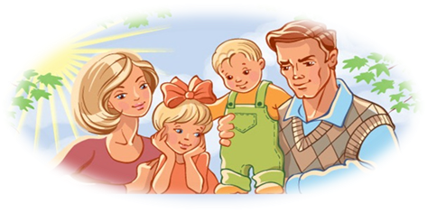  Рецепт семейного счастья  Возьмите чашу терпения, влейте в неё полную чашу любви, добавьте две горсти заботы, плесните немного щедрости, посыпьте пониманием и уважением, подогрейте на искрах задорного детского смеха и украсьте семейными традициями! | 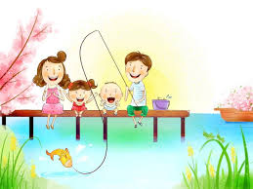  Работа, хобби, увлечения  В счастливых семьях все члены работают или чем-то занимаются, у каждого есть увлечение, которое приносит радость.  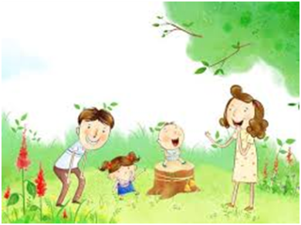  Взаимные уступки  Умение уступать позволяет членам семьи избежать ссор и конфликтов, нужно считаться с мнением каждого.  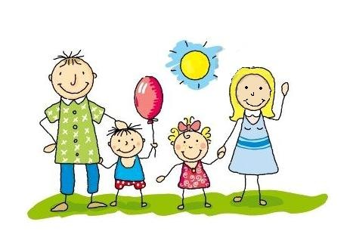  Без жестких правил  В счастливых семьях живут по правилам, но есть—воздух свободы. Здесь присутствуют лёгкость в отношений, доверие, уважение, любовь.  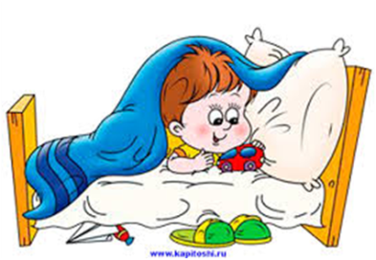  Место для уединения  У каждого члена семьи есть место, где он может побыть один, в тишине, почитать, подумать.  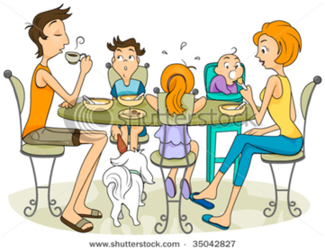  Вечерняя трапеза  Все члены счастливой семьи обычно собираются за одним столом, ужинают и обсуждают новости, делятся впечатлениями, шутят.  Обручальные кольца  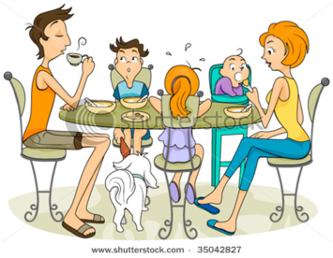  В счастливых семьях супруги носят кольца. Это знак признания своей семьи и принадлежности родителей друг другу. | Семейное счастье  притча  В одном маленьком городе живут по соседству две семьи. Одни супруги постоянно ссорятся, виня друг друга во всех бедах, а другие в своей половинке души не чают. Дивится строптивая хозяйка счастью соседки. Завидует. Говорит мужу:  – Пойди, посмотри, как у них так получается, чтобы все гладко и тихо.  Пришел тот к соседям, зашел тихонечко в дом и спрятался в укромном уголке. Наблюдает. А хозяйка веселую песенку напевает, и порядок в доме наводит. Вазу дорогую как раз от пыли вытирает. Вдруг позвонил телефон, женщина отвлеклась, а вазу поставила на краешек стола, да так, что вот-вот упадет.  Но тут ее мужу что-то понадобилось в комнате. Зацепил он вазу, та упала и разбилась. "Что будет-то?", – думает сосед.  Подошла жена, вздохнула с сожалением, и говорит мужу:  – Прости, дорогой. Я виновата. Так небрежно ее на стол поставила.  – Что ты, милая? Это я виноват. Торопился и не заметил вазу. Ну да, ладно. Не было бы у нас большего несчастья.  …Больно защемило сердце у соседа. Пришел он домой расстроенный. Жена к нему:  – Ну что ты так долго? Посмотрел?  – Да!  – Ну и как там у них?  – У них-то все виноваты. А вот у нас все правы…  